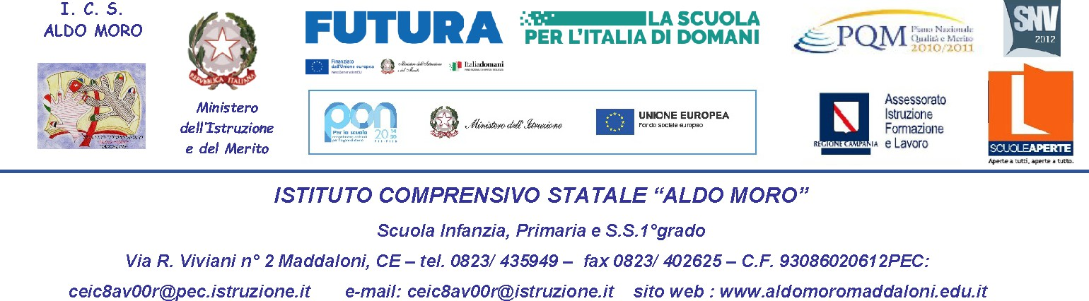

I sottoscritti, _____________________________________________________________________ _________________________________________________________________________ genitori, esercenti la patria potestà sull’alunno/a _________________________________________ frequentante la classe ________________________ della scuola secondaria di 1° grado ____________________________ nel corrente a.s. 2024/25

AUTORIZZANO

il/la proprio/a figlio/a a partecipare alla **Maratona musicale per il teatro** organizzato dall’Arcediocesi di Capua - Diocesi di Caserta dalle ore 8:30 alle ora 13:10. Gli alunni si recheranno presso il Teatro del Buon Pastore in Piazza Pitesti (Caserta), accompagnati dai propri genitori, dove saranno presenti le docenti: prof.sse Caporaso T. e Bruno G. Gli allievi saranno prelevati dai propri genitori al temine della manifestazione.

Dichiarano di essere al corrente del programma e di esonerare la scuola ed i docenti accompagnatori da qualsiasi responsabilità per incidenti che dovessero capitare per l’inosservanza da parte dell’alunno/a di leggi, regolamenti, ordinie discipline e per eventuali atti inconsulti o danni che l’alunno/a possa procurare a se stesso/a e/o altri o a cose, eludendo la sorveglianza dei docenti.

Maddaloni, ………………………… Firma

**

I sottoscritti, _____________________________________________________________________ _________________________________________________________________________ genitori, esercenti la patria potestà sull’alunno/a _________________________________________ frequentante la classe ________________________ della scuola secondaria di 1° grado ____________________________ nel corrente a.s. 2024/25

AUTORIZZANO

il/la proprio/a figlio/a a partecipare alla **Maratona musicale per il teatro** organizzato dall’Arcediocesi di Capua - Diocesi di Caserta dalle ore 8:30 alle ora 13:10 . Gli alunni si recheranno presso il Teatro del Buon Pastore in Piazza Pitesti (Caserta), accompagnati dai propri genitori, dove saranno presenti le docenti: prof.sse Caporaso T. e Bruno G. Gli allievi saranno prelevati dai propri genitori al temine della manifestazione.

Dichiarano di essere al corrente del programma e di esonerare la scuola ed i docenti accompagnatori da qualsiasi responsabilità per incidenti che dovessero capitare per l’inosservanza da parte dell’alunno/a di leggi, regolamenti, ordinie discipline e per eventuali atti inconsulti o danni che l’alunno/a possa procurare a se stesso/a e/o altri o a cose, eludendo la sorveglianza dei docenti.

Maddaloni, ………………………… Firma